令和６年度（令和５年分）給与支払報告書の提出について（依頼）

令和６年度（令和５年分）からここが変わりました！！
〇扶養控除の対象となる非居住扶養親族の範囲の見直し
令和５年１月から、扶養控除の対象となる非居住者である扶養親族は、次に掲げる人とされました。
- 年齢１６歳以上３０歳未満の人
- 年齢７０歳以上の人
- 年齢３０歳以上７０歳未満の人のうち、次のいずれかに該当する人
- 留学により国内に住所及び居住を有しなくなった人
- 障がい者
- 扶養控除の適用を受けようとする所得者からその年において生活費又は教育費に充てるための支払を３８万円以上受けている人

※税制改正の詳細や給与支払報告書の作成方法については、国税庁より発行されている「令和５年分年末調整のしかた」や、「令和５年分給与所得の源泉徴収票等の法定調書の作成と提出の手引」を参考にしてください。こちらは国税庁ホームページ等で閲覧することができます。（https://www.nta.go.jp）

記入時の注意点
・受給者の個人番号・生年月日・フリガナを必ず記入してください。

・（源泉・特別）控除対象配偶者、控除対象扶養親族、１６歳未満の扶養親族の氏名・個人番号を記入してください。

・個人番号の取扱いについては、適正な取扱いをお願いします。

・１６歳未満の扶養親族は控除対象外ですが、市・県民税の所得割・均等割の非課税判定などでは、１６歳未満の扶養親族の人数も計算に含みますので、控除対象配偶者や控除対象扶養親族と同様の記入をお願いします。また、障害者控除についても対象になりますので、「障害者の数」欄には、１６歳未満の扶養親族の人数も記入してください。

・専従者の給報は、個人別明細書の摘要欄に『専給』と明記してください。

・住宅借入金等特別控除の額の内訳欄は、住宅借入金等特別控除の適用を受けた方について、年末調整で控除しきれない控除額がある場合に、住宅借入金等特別控除可能額を記入してください。また、当該住宅の取得や増改築が特定取得に該当する場合は、「住（特）」または「増（特）」のように記入してください。なお、居住開始年月日を必ず記入してください。

・社会保険料に、「介護保険料」「国民健康保険税」「後期高齢保険料」を含めている場合は、その旨を摘要欄に記入してください。

eLTAXで提出される事業所の方へ
・「普通徴収」「青色専従者」「条約免除」の該当者がいる場合、入力に漏れのないようにお願いします。特に「普通徴収」で入力されていない場合、特別徴収になります。

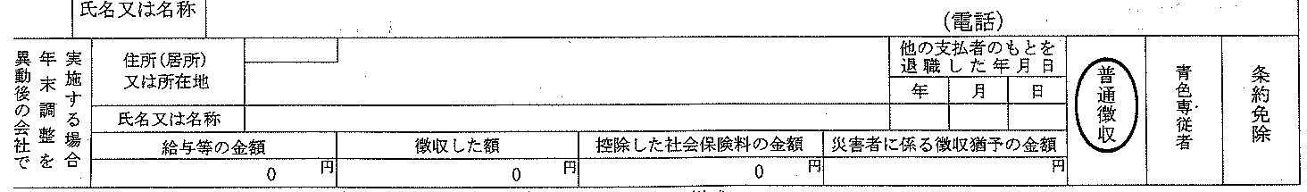

個人住民税を特別徴収されていない事業所の方へ
・現在、県と県内全市町共同で個人住民税の特別徴収完全実施に取り組んでいます。
・特別徴収（※）は、地方税法第３２１条の４の規定で事業主に義務付けられています。原則としてパート、アルバイト、役員等を含む全ての従業員が特別徴収の対象となっています。
・普通徴収とすることができるのは、県内で統一した基準に該当する場合のみです（別紙「普通徴収切替理由書」のいずれかの理由）。該当しない場合は特別徴収をしてください。

※市町村から送付する税額通知に基づき、事業主が各従業員の給与から個人住民税を天引きし、とりまとめて各市町村に納入いただく制度

【提出期限】令和６年１月３１日（水） ※期日厳守でお願いいたします。

※課税事務の関係により、１月１９日（金）までの早期提出にご協力をお願いします。
【提出先・問い合わせ先】
〒912-8666 大野市天神町1-1 １階⑤窓口
大野市 行政経営部 税務課 市民税グループ
TEL 0779-66-1111 内線1309～1312

